5. Поверхность, пленки, слои

Влияние динамической Кулоновской блокады на туннельные характеристики поверхности Si(111)-7x7
А. Б. Одобеско¹, А. А. Майзлах¹, С. В. Зайцев-Зотов¹
¹ИРЭ им. В.А. Котельникова РАН, ул. Моховая 11/7, Москва, 125009, Россия.
тел: +7(495)629-33-94, эл. почта: arty@cplire.ru

В работе исследовалась температурная зависимость проводимости Ϭ(T) и туннельные вольт-амперных характеристики поверхности Si(111)-7x7 в широком диапазоне температур. Обнаружено, что проводимость данной поверхности описывается законом Эфроса-Шкловского (Э-Ш) lnϬ ∝ T^{-1/2} во всем изученном температурном интервале 10–250 К, при этом изменение величины проводимости составляет более 8 порядков (рис. 1). Определена длина локализации электрона
𝜉 = 1.3 нм.
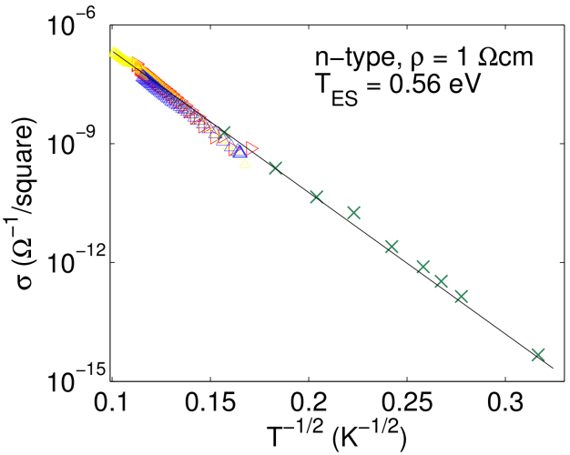Рис. 1. Температурная зависимость проводимости поверхности Si(111)-7x7.
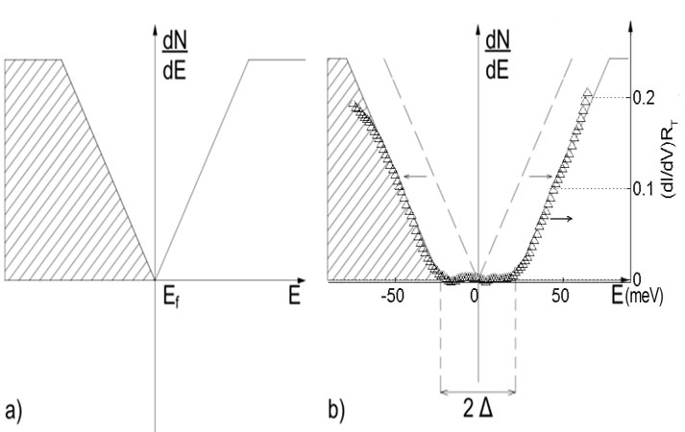Рис. 2. Модель: a) кулоновская щель; b) туннельная плотность состояний с учетом динамической кулоновской блокады и кулоновской щели
В туннельных спектрах при низких температурах наблюдается энергетическая щель, которая по форме соответствует жесткой щели, но сравнительно быстро размывается флуктуациями при повышении температуры. При этом известно, что Ферми уровень для Si(111)7x7 расположен внутри одной из поверхностных зон.
Для описания данного поведения предлагается феноменологическая модель, в
которой предполагается, что вследствие динамической кулоновской блокады, мягкая кулоновская щель в плотности состояний dN/dE ∝ |E– E_{F}|, следующая из наблюдения проводимости Э-Ш (рис. 2a) модифицируется, как показано на рис. 2b.
На Рис. 2b также указан фрагмент экспериментальных данных туннельной плотности состояний (dI/dV)R_{T,} полученных на образце Si(111)7x7 n-типа с ρ=1Ωсм при T = 5.6 К. Модель позволяет описать всю имеющуюся совокупность экспериментальных данных единым образом, в том числе и температурное размытие щели выше 40К. Работа выполнена при финансовой поддержке РФФИ и Президиума РАН.
[1] A.B. Odobesсu, A.A. Maizlakh, S.V. Zaitsev-Zotov // arxiv:1411.5590.

